

รายงานผลการปฏิบัติราชการ

งานจราจร สภ.เมืองนครสวรรค์

ประจำปีงบประมาณ 2567

เดือน ตุลาคม 2566
งานจราจร เดือน ตุลาคม 2566
เมื่อวันที่ 10 ตุลาคม 2566 ด.ต.อดิศักดิ์ ระฆัง ได้รับข้าราชการตำรวจที่มีผลงานในด้านการสร้างภาพลักษณ์องค์กร ดีเด่น ประจำเดือน ตุลาคม 2566
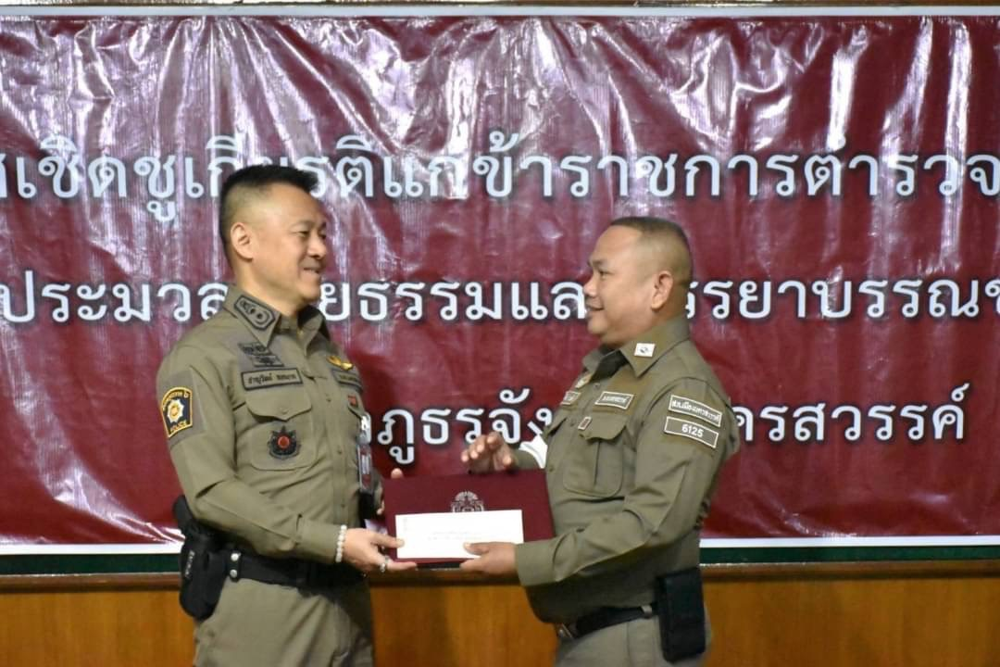

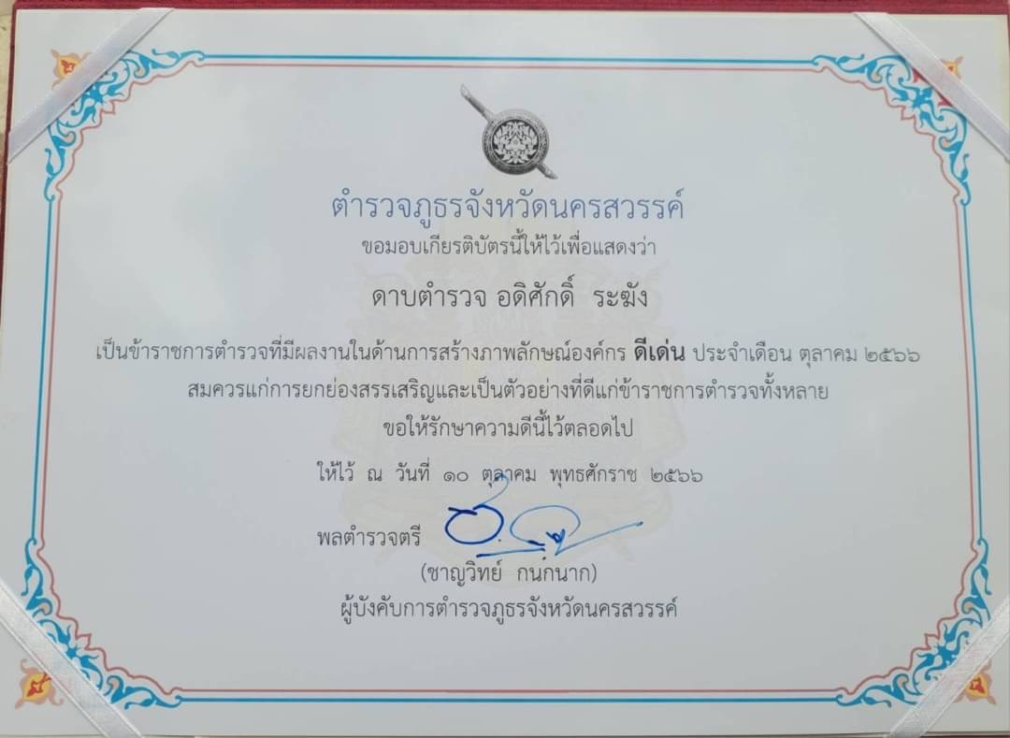

ช่วงวันที่ 1 ต.ค.66 ถึง 31 ต.ค.66 เจ้าหน้าที่ตำรวจจราจรได้มีการอำนวยความสะดวกด้านการจราจร และดูแลความปลอดภัยของประชาชน หน้าสถานศึกษาและจุดบริการต่าง ๆ จำนวน 440 ครั้ง
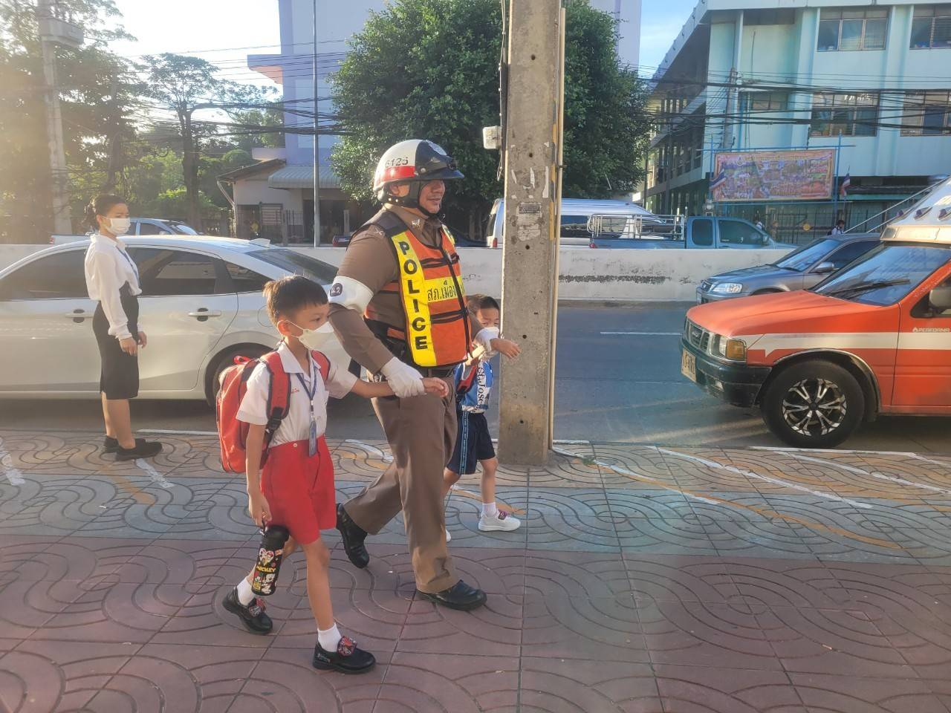
ผลการจับกุมคดีจราจร ช่วงวันที่1 ต.ค.66 ถึง 31 ต.ค.66 ผลการปฏิบัติตามมาตรการ 10 รสขม และข้อหาอื่นๆ
1. ความเร็วเกินกฎหมายกำหนด - ราย
2. ขับรถย้อนศร - ราย
3. ไม่คาดเข็มขัดนิรภัย 1 ราย
4. ไม่มีใบอนุญาตขับรถ 753 ราย
5. แซงในที่คับขัน - ราย
6. เมาสุรา 34 ราย
7. ไม่สวมหมวกนิรภัย 282 ราย
8. มอเตอร์ไซค์ไม่ปลอดภัย 220 ราย
9. ใช้โทรศัพท์มือถือขณะขับรถ - ราย
10. ฝ่าฝืนสัญญาณไฟจราจร 12 ราย
รวม 1302 ราย

